Friday, 4 December 2020
Hello!
Let's learn the numbers to 100!
Preden začneš, preglej naloge iz prejšnje ure. Rešitve so na koncu teh navodil.
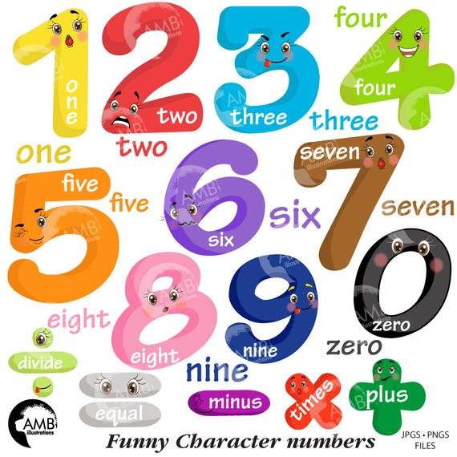
1. Odpri učbenik na strani 29, naloga 16 BARCOLANA SAILING RACE (jadralska regata Barkolana). Poslušaj posnetek Barcolana sailing race, ki se nahaja v današnji mapi v spletni učilnici, in poveži besede s številkami na jadrih - s prstom, ne s svinčnikom .
Nato poslušaj še enkrat in odgovori na vprašanja v nalogi 16 b na strani 29. Odgovore si zapomni in jih nato preveri v rešitvah na koncu teh navodil.
2. V zvezek napiši naslov Numbers in prepiši naslednje številke. Pri zapisu bodi zlasti pozoren/pozorna na rumeno in rdeče obarvano:
Numbers
1 one | 11 eleven | 21 twenty-one
2 two | 12 twelve | 22 twenty-two
3 three | 13 thirteen | 30 thirty
4 four | 14 fourteen | 40 forty
5 five | 15 fifteen | 50 fifty
6 six | 16 sixteen | 60 sixty
7 seven | 17 seventeen | 70 seventy
8 eight | 18 eighteen | 80 eighty
9 nine | 19 nineteen | 90 ninety
10 ten | 20 twenty | 100 hundred

3. Odpri naslednje povezave do videoposnetkov. Pesmic se verjetno spomniš iz 3. razreda, ko smo jih peli pri angleščini . Poslušaj pesmice in ponavljaj številke:
Številke od 1 do 20: https://www.youtube.com/watch?v=D0Ajq682yrA
Številke od 10 do 100: https://www.youtube.com/watch?v=-gmEe0-_ex8
4. Odpri naslednji video posnetek in povej, katera številka je prikazana. Po 5 sekundah boš slišal/slišala rešitev. https://www.youtube.com/watch?v=TdPlL__iS9o
5. Za domačo nalogo (do srede) odpri delovni zvezek na strani 31 in reši naloge 23, 24 in 25. Naloge bomo pregledali v sredo na zoomu.

 Kdor želi: odpri učbenik na strani 29, naloga 17, in poslušaj posnetek A PC game, ki se nahaja v današnji mapi v spletni učilnici. Poslušaj in pokaži številke, ki jih slišiš. Nato poslušaj še enkrat in pokaži številko, ki jo slišiš v nalogi 17.c čisto na dnu strani 29.
Well done!
Now go out and make a snowman!
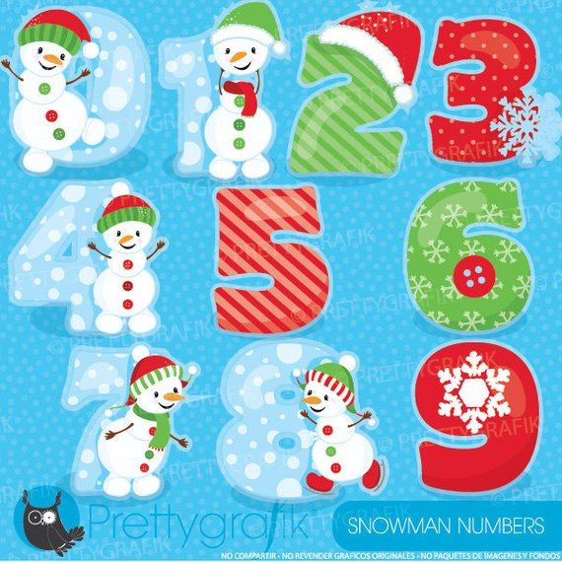

Odgovori za današnjo nalogo 16b, stran 29 v učbeniku:
one hundred, white and blue, 21, 40
Tukaj so rešitve včerajšnje naloge 33 v delovnem zvezku na strani 36:
33a Trousers, skirt, gloves, T-shirt, trainers, sweater
33b Is Anne wearing a blouse or a sweater? A sweater. Is Helen wearing a hat or a cap? A cap. Is John wearing a shirt or a T-shirt? A T-shirt.
33c 2 She's wearing a sweater, trousers and mittens. 3 What is Helen wearing? She's wearing a sweater, trousers, boots, a scarf and a cap. 4 What is David wearing? He's wearing a sweater, trousers and trainers. 5 What is Lisa wearing? She's wearing a sweater, a skirt, boots and a scarf. 6 What is William wearing? He's wearing a T-shirt, shorts and slippers.

